(Nombre de la escuela)
Planeación de inglés – Educación a distancia
Grado: Tercero Grupos: (A, B, etc.) Unidad: 1 Periodo: 5 al 9 de Octubre
Maestro(a): (Nombre)

AMBIENTES SOCIALES DE APRENDIZAJE: FAMILIAR Y COMUNITARIO
Actividad comunicativa: Intercambios asociados a propósitos específicos.
Práctica social del lenguaje: Conversa sobre hábitos culturales de distintos países.

Aprendizajes esperados | - Hacer y responder preguntas.

 | Actividad | Evidencia solicitada
A usar tu cuaderno | Visitar la siguiente página de internet y tomar apuntes: https://www.juicyenglish.com/blog/como-hacer-preguntas-en-ingles-usando-wh-questions-words  Resolver el siguiente ejercicio en línea:  https://www.juicyenglish.com/d3gs6Exercise01.html | Fotografía de:  - Apuntes en la libreta.  - Ejercicio resuelto.
A divertimos | Resolver el siguiente juego interactivo en línea:  https://www.eslgamesplus.com/question-words-what-where-who-why-when-which-how-grammar-activity/​ | Fotografía de:  - Ejercicio resuelto.
Para aprender más | Ver el siguiente video y tomar nota:  https://www.youtube.com/watch?v=t4yWEt0OSpg  Resolver el siguiente ejercicio en línea:  https://www.juicyenglish.com/d3gs6Exercise02.html | Fotografía de:  - Apuntes en la libreta.  - Ejercicio resuelto.
A compartir en familia | Imprimir Wh-question words Board Game y jugar en familia creando preguntas.  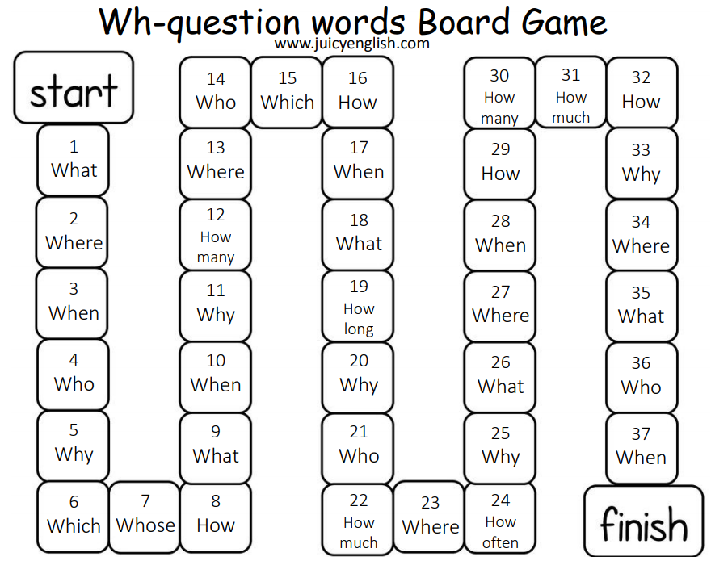 | Fotografía de:  - Tablero.  - Listado de preguntas.
Evaluación | Elegir una práctica cultura de su preferencia y hacer una investigación al respecto. Escribir en la libreta 3 preguntas con sus respectivas respuestas. | Fotografía de:  - Listado de preguntas.

